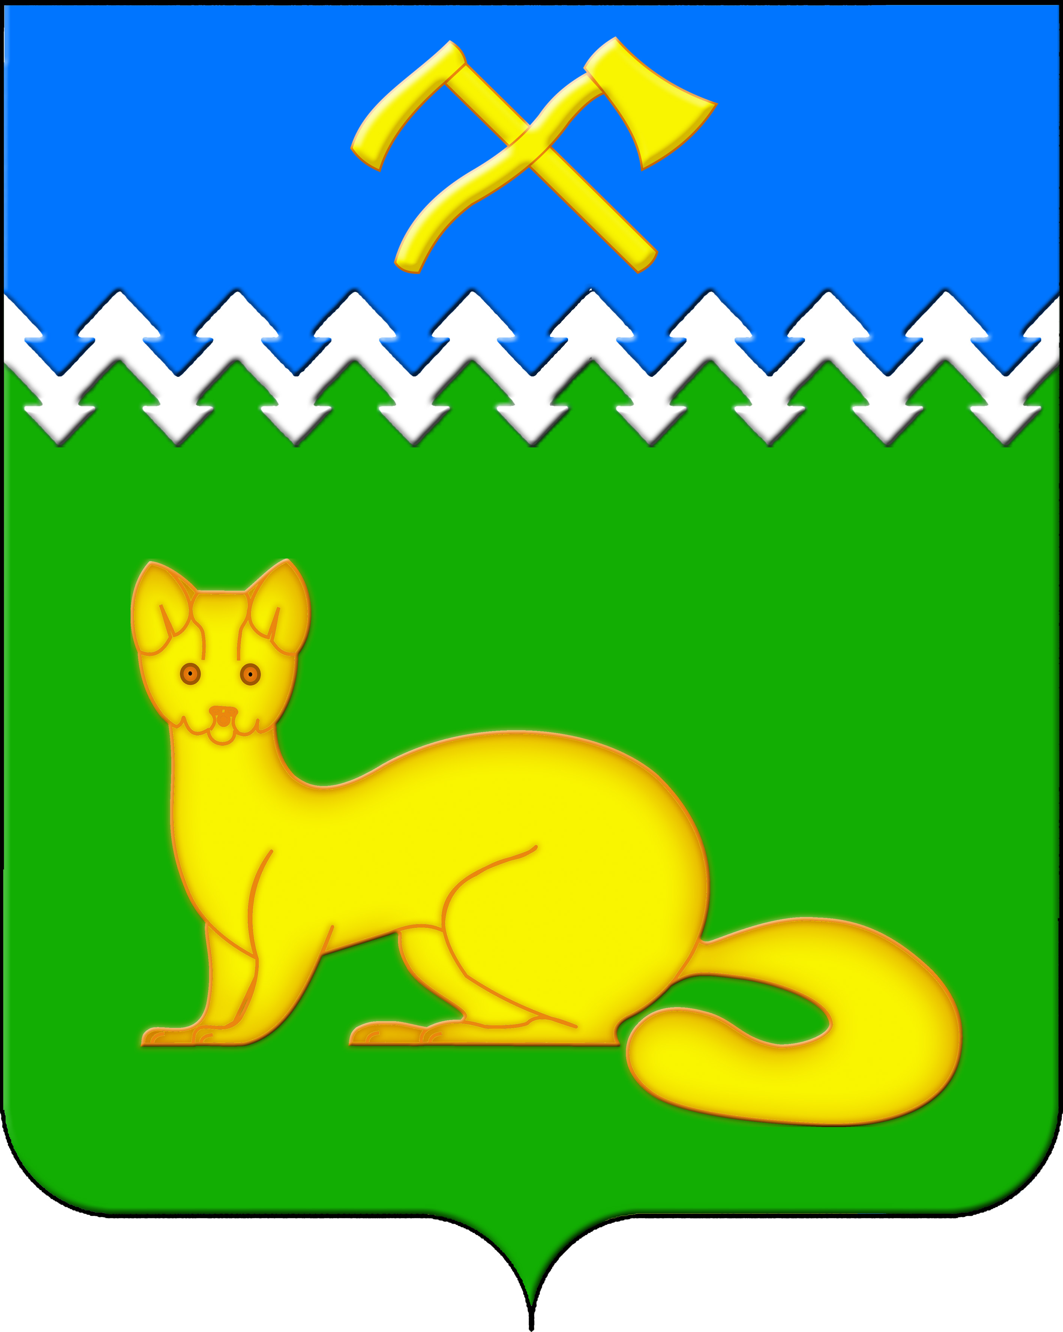
АДМИНИСТРАЦИЯ БОГУЧАНСКОГО СЕЛЬСОВЕТА
БОГУЧАНСКОГО РАЙОНА
КРАСНОЯРСКОГО КРАЯ

П О С Т А Н О В Л Е Н И Е
13.05.2025 с. Богучаны № 122 - п

О присвоении адреса объектам
недвижимости в с. Богучаны

В целях внесения недостающих сведений в Федеральную информационную адресную систему об объектах недвижимости и упорядочения адресного хозяйства на территории муниципального образования Богучанский сельсовет, руководствуясь пп. 21 п. 1. ст. 14 Федерального закона от 06.10.2003 № 131-ФЗ «Об общих принципах организации местного самоуправления в Российской Федерации», требованиями, установленными Постановлением Правительства РФ от 19.11.2014 № 1221 «Об утверждении Правил присвоения, изменения и аннулирования адресов» и Уставом Богучанского сельсовета,
П О С Т А Н О В Л Я Ю:
1. Земельному участку с кадастровым номером 24:07:1201003:4292, ранее имевшему адрес: Красноярский край, Богучанский район, с. Богучаны, ул. Островского, 2-1, присвоить следующий адрес:
- Российская Федерация, Красноярский край, муниципальный район Богучанский, сельское поселение Богучанский сельсовет, село Богучаны, переулок Островского, земельный участок 2/1;
2. Земельному участку с кадастровым номером 24:07:1201003:2528, ранее имевшему адрес: Красноярский край, Богучанский район, с. Богучаны, пер. Островского, 5-2, присвоить следующий адрес:
- Российская Федерация, Красноярский край, муниципальный район Богучанский, сельское поселение Богучанский сельсовет, село Богучаны, переулок Островского, земельный участок 5/2;
3. Земельному участку с кадастровым номером 24:07:1201003:2510, ранее имевшему адрес: Красноярский край, Богучанский район, с. Богучаны, ул. Островского, 3-2, присвоить следующий адрес:
- Российская Федерация, Красноярский край, муниципальный район Богучанский, сельское поселение Богучанский сельсовет, село Богучаны, переулок Островского, земельный участок 3/2;
4. Земельному участку с кадастровым номером 24:07:1201003:126, ранее имевшему адрес: Красноярский край, р-н Богучанский, с. Богучаны пер. Островского, д 5-1, присвоить следующий адрес:
- Российская Федерация, Красноярский край, муниципальный район Богучанский, сельское поселение Богучанский сельсовет, село Богучаны, переулок Островского, земельный участок 5/1;
5. Земельному участку с кадастровым номером 24:07:1201003:466, ранее имевшему адрес: р-н Богучанский, с. Богучаны пер. Островского 2 «а» кв. 1, присвоить следующий адрес:
- Российская Федерация, Красноярский край, муниципальный район Богучанский, сельское поселение Богучанский сельсовет, село Богучаны, переулок Островского, земельный участок 2А/1;
6. Земельному участку с кадастровым номером 24:07:1201003:308, ранее имевшему адрес: Россия, Красноярский край, Богучанский район, с. Богучаны, пер. Островского, 1-2, присвоить следующий адрес:
- Российская Федерация, Красноярский край, муниципальный район Богучанский, сельское поселение Богучанский сельсовет, село Богучаны, переулок Островского, земельный участок 1/2;
7. Земельному участку с кадастровым номером 24:07:1201003:922, ранее имевшему адрес: Россия, Красноярский край, Богучанский район, с. Богучаны, пер. Островского, 9, присвоить следующий адрес:
- Российская Федерация, Красноярский край, муниципальный район Богучанский, сельское поселение Богучанский сельсовет, село Богучаны, переулок Островского, земельный участок 9;
8. Земельному участку с кадастровым номером 24:07:1201003:477, ранее имевшему адрес: Красноярский край, Богучанский район, с. Богучаны, пер. Островского, дом 2, кв. 2, присвоить следующий адрес:
- Российская Федерация, Красноярский край, муниципальный район Богучанский, сельское поселение Богучанский сельсовет, село Богучаны, переулок Островского, земельный участок 2/2;
9. Земельному участку с кадастровым номером 24:07:1201003:226, ранее имевшему адрес: Красноярский край, р-н Богучанский, с. Богучаны, пер. Островского, дом 3-1, присвоить следующий адрес:
- Российская Федерация, Красноярский край, муниципальный район Богучанский, сельское поселение Богучанский сельсовет, село Богучаны, переулок Островского, земельный участок 3/1;
10. Земельному участку с кадастровым номером 24:07:1201003:2465, ранее имевшему адрес: Россия, Красноярский край, Богучанский район, с. Богучаны, пер. Островского, 8 «г», строение 3, присвоить следующий адрес:
- Российская Федерация, Красноярский край, муниципальный район Богучанский, сельское поселение Богучанский сельсовет, село Богучаны, переулок Островского, земельный участок 8Г/3;
11. Земельному участку с кадастровым номером 24:07:1201003:860, ранее имевшему адрес: Россия, Красноярский край, Богучанский район, с. Богучаны, ул. Островского, 5 «М», присвоить следующий адрес:
- Российская Федерация, Красноярский край, муниципальный район Богучанский, сельское поселение Богучанский сельсовет, село Богучаны, переулок Островского, земельный участок 5М;
12. Земельному участку с кадастровым номером 24:07:1201006:3441, ранее имевшему адрес: Красноярский край, Богучанский район, с. Богучаны, ул. Олимпийская, 6-1, присвоить следующий адрес:
- Российская Федерация, Красноярский край, муниципальный район Богучанский, сельское поселение Богучанский сельсовет, село Богучаны, улица Олимпийская, земельный участок 6/1;
13. Земельному участку с кадастровым номером 24:07:1201006:1902, ранее имевшему адрес: Красноярский край, Богучанский район, с. Богучаны, ул. Олимпийская, 10-2, присвоить следующий адрес:
- Российская Федерация, Красноярский край, муниципальный район Богучанский, сельское поселение Богучанский сельсовет, село Богучаны, улица Олимпийская, земельный участок 10/2;
14. Земельному участку с кадастровым номером 24:07:1201006:2050, ранее имевшему адрес: Красноярский край, Богучанский район, с. Богучаны, ул. Олимпийская, 11-2, присвоить следующий адрес:
- Российская Федерация, Красноярский край, муниципальный район Богучанский, сельское поселение Богучанский сельсовет, село Богучаны, улица Олимпийская, земельный участок 11/2;
15. Земельному участку с кадастровым номером 24:07:1201006:1793, ранее имевшему адрес: Красноярский край, Богучанский район, с. Богучаны, ул. Олимпийская, 7-1, присвоить следующий адрес:
- Российская Федерация, Красноярский край, муниципальный район Богучанский, сельское поселение Богучанский сельсовет, село Богучаны, улица Олимпийская, земельный участок 7/1;
16. Земельному участку с кадастровым номером 24:07:1201006:2018, ранее имевшему адрес: Красноярский край, Богучанский район, с. Богучаны, ул. Олимпийская, д. 1 «Г», стр. 1, присвоить следующий адрес:
- Российская Федерация, Красноярский край, муниципальный район Богучанский, сельское поселение Богучанский сельсовет, село Богучаны, улица Олимпийская, земельный участок 1Г/1;
17. Земельному участку с кадастровым номером 24:07:1201006:87, ранее имевшему адрес: Красноярский край, Богучанский район, с. Богучаны, ул. Олимпийская, 16-4, присвоить следующий адрес:
- Российская Федерация, Красноярский край, муниципальный район Богучанский, сельское поселение Богучанский сельсовет, село Богучаны, улица Олимпийская, земельный участок 16/4;
18. Земельному участку с кадастровым номером 24:07:1201006:2131, ранее имевшему адрес: Красноярский край, Богучанский район, с. Богучаны, ул. Олимпийская, 8-1, присвоить следующий адрес:
- Российская Федерация, Красноярский край, муниципальный район Богучанский, сельское поселение Богучанский сельсовет, село Богучаны, улица Олимпийская, земельный участок 8/1;
19. Земельному участку с кадастровым номером 24:07:1201006:34, ранее имевшему адрес: Красноярский край, Богучанский район, с. Богучаны, ул. Олимпийская, 9-1, присвоить следующий адрес:
- Российская Федерация, Красноярский край, муниципальный район Богучанский, сельское поселение Богучанский сельсовет, село Богучаны, улица Олимпийская, земельный участок 9/1;
20. Земельному участку с кадастровым номером 24:07:1201006:36, ранее имевшему адрес: Красноярский край, Богучанский район, с. Богучаны, ул. Олимпийская, дом 13, кв. 2, присвоить следующий адрес:
- Российская Федерация, Красноярский край, муниципальный район Богучанский, сельское поселение Богучанский сельсовет, село Богучаны, улица Олимпийская, земельный участок 13/2;
21. Земельному участку с кадастровым номером 24:07:1201006:138, ранее имевшему адрес: Красноярский край, р-н Богучанский, с. Богучаны, ул. Олимпийская, 10-1, присвоить следующий адрес:
- Российская Федерация, Красноярский край, муниципальный район Богучанский, сельское поселение Богучанский сельсовет, село Богучаны, улица Олимпийская, земельный участок 10/1;
22. Земельному участку с кадастровым номером 24:07:1201006:117, ранее имевшему адрес: Красноярский край, р-н Богучанский, с. Богучаны, ул. Олимпийская, 16-1, присвоить следующий адрес:
- Российская Федерация, Красноярский край, муниципальный район Богучанский, сельское поселение Богучанский сельсовет, село Богучаны, улица Олимпийская, земельный участок 16/1;
23. Земельному участку с кадастровым номером 24:07:1201006:170, ранее имевшему адрес: Красноярский край, р-н Богучанский, с. Богучаны, ул. Олимпийская, 5-2, присвоить следующий адрес:
- Российская Федерация, Красноярский край, муниципальный район Богучанский, сельское поселение Богучанский сельсовет, село Богучаны, улица Олимпийская, земельный участок 5/2;
24. Земельному участку с кадастровым номером 24:07:1201006:154, ранее имевшему адрес: Красноярский край, р-н Богучанский, с. Богучаны, ул. Олимпийская, 7-2, присвоить следующий адрес:
- Российская Федерация, Красноярский край, муниципальный район Богучанский, сельское поселение Богучанский сельсовет, село Богучаны, улица Олимпийская, земельный участок 7/2;
25. Земельному участку с кадастровым номером 24:07:1201006:171, ранее имевшему адрес: Красноярский край, р-н Богучанский, с. Богучаны, ул. Олимпийская, 9-2, присвоить следующий адрес:
- Российская Федерация, Красноярский край, муниципальный район Богучанский, сельское поселение Богучанский сельсовет, село Богучаны, улица Олимпийская, земельный участок 9/2;
26. Земельному участку с кадастровым номером 24:07:1201006:212, ранее имевшему адрес: Красноярский край, р-н Богучанский, с. Богучаны, ул. Олимпийская, д. 11, кв. 1, присвоить следующий адрес:
- Российская Федерация, Красноярский край, муниципальный район Богучанский, сельское поселение Богучанский сельсовет, село Богучаны, улица Олимпийская, земельный участок 11/1;
27. Земельному участку с кадастровым номером 24:07:1201006:163, ранее имевшему адрес: р-н Богучанский, с. Богучаны, ул. Олимпийская 16-2, присвоить следующий адрес:
- Российская Федерация, Красноярский край, муниципальный район Богучанский, сельское поселение Богучанский сельсовет, село Богучаны, улица Олимпийская, земельный участок 16/2;
28. Земельному участку с кадастровым номером 24:07:1201006:140, ранее имевшему адрес: р-н Богучанский, с. Богучаны, ул. Олимпийская 6-2, присвоить следующий адрес:
- Российская Федерация, Красноярский край, муниципальный район Богучанский, сельское поселение Богучанский сельсовет, село Богучаны, улица Олимпийская, земельный участок 6/2;
29. Земельному участку с кадастровым номером 24:07:1201006:2766, ранее имевшему адрес: с. Богучаны, ул. Олимпийская, 8 кв. 2, присвоить следующий адрес:
- Российская Федерация, Красноярский край, муниципальный район Богучанский, сельское поселение Богучанский сельсовет, село Богучаны, улица Олимпийская, земельный участок 8/2;
30. Земельному участку с кадастровым номером 24:07:1201006:632, ранее имевшему адрес: р-н Богучанский, с. Богучаны, ул. Олимпийская 12, 2, присвоить следующий адрес:
- Российская Федерация, Красноярский край, муниципальный район Богучанский, сельское поселение Богучанский сельсовет, село Богучаны, улица Олимпийская, земельный участок 12/2;
31. Земельному участку с кадастровым номером 24:07:1201006:1842, ранее имевшему адрес: Красноярский край, Богучанский район, с. Богучаны, ул. Олимпийская, 13 «М», присвоить следующий адрес:
- Российская Федерация, Красноярский край, муниципальный район Богучанский, сельское поселение Богучанский сельсовет, село Богучаны, улица Олимпийская, земельный участок 13М;
32. Земельному участку с кадастровым номером 24:07:1201006:88, ранее имевшему адрес: Россия, Красноярский край, Богучанский район, с. Богучаны, ул. Олимпийская, 12-1, присвоить следующий адрес:
- Российская Федерация, Красноярский край, муниципальный район Богучанский, сельское поселение Богучанский сельсовет, село Богучаны, улица Олимпийская, земельный участок 12/1;
33. Земельному участку с кадастровым номером 24:07:1201006:1908, ранее имевшему адрес: Красноярский край, Богучанский район, с. Богучаны, ул. Олимпийская, 2 «Г», присвоить следующий адрес:
- Российская Федерация, Красноярский край, муниципальный район Богучанский, сельское поселение Богучанский сельсовет, село Богучаны, улица Олимпийская, земельный участок 2Г;
34. Земельному участку с кадастровым номером 24:07:1201006:1788, ранее имевшему адрес: Красноярский край, Богучанский район, с. Богучаны, ул. Олимпийская, 14 г, присвоить следующий адрес:
- Российская Федерация, Красноярский край, муниципальный район Богучанский, сельское поселение Богучанский сельсовет, село Богучаны, улица Олимпийская, земельный участок 14Г;
35. Земельному участку с кадастровым номером 24:07:1201006:3457, ранее имевшему адрес: Красноярский край, Богучанский район, с. Богучаны, ул. Олимпийская, 1, присвоить следующий адрес:
- Российская Федерация, Красноярский край, муниципальный район Богучанский, сельское поселение Богучанский сельсовет, село Богучаны, улица Олимпийская, земельный участок 1;
36. Земельному участку с кадастровым номером 24:07:1201006:3498, ранее имевшему адрес: Российская Федерация, Красноярский край, Богучанский муниципальный район, сельское поселение Богучанский сельсовет, с. Богучаны, ул. Олимпийская, 1 А, присвоить следующий адрес:
- Российская Федерация, Красноярский край, муниципальный район Богучанский, сельское поселение Богучанский сельсовет, село Богучаны, улица Олимпийская, земельный участок 1А;
37. Земельному участку с кадастровым номером 24:07:1201006:1921, ранее имевшему адрес: Красноярский край, Богучанский район, с. Богучаны, ул. Олимпийская, 2 «Г» здание 2, присвоить следующий адрес:
- Российская Федерация, Красноярский край, муниципальный район Богучанский, сельское поселение Богучанский сельсовет, село Богучаны, улица Олимпийская, земельный участок 2Г/2;
38. Нежилому зданию с кадастровым номером 24:07:1201006:2095, ранее имевшему адрес: Красноярский край, Богучанский район, с. Богучаны, ул. Олимпийская, 2 «Г», строение 1, присвоить следующий адрес:
- Российская Федерация, Красноярский край, муниципальный район Богучанский, сельское поселение Богучанский сельсовет, село Богучаны, улица Олимпийская, зд. 2Г, стр. 1;
39. Нежилому зданию с кадастровым номером 24:07:1201006:2014, ранее имевшему адрес: Красноярский край, Богучанский район, с. Богучаны, ул. Олимпийская, д. 1Г, стр. 1, присвоить следующий адрес:
- Российская Федерация, Красноярский край, муниципальный район Богучанский, сельское поселение Богучанский сельсовет, село Богучаны, улица Олимпийская, зд. 1Г, стр. 1.
40. Отделу ОЖТ администрации Богучанского сельсовета разместить вышеуказанные сведения о присвоении адреса и кадастровых номерах объектов недвижимости в Государственном адресном реестре.
41. Контроль за исполнением данного постановления оставляю за собой.
42. Постановление вступает в силу со дня подписания.

Заместитель
главы сельсовета В.П. Каликайтис

